Nowoczesne przewody i kable do LED - gdzie je kupić?
Dlaczego polecamy przewody i kable do LED od polskiego producenta? Dowiesz się zaznajamiając się z informacjami, zawartymi w naszym blogpoście.

Przewody i kable do LED od polskiego producenta - dlaczego warto?
Chcesz kupić przewody i kable do LED? Z naszego artykułu dowiesz się dlaczego wybrać poszczególne elementy instalacji ledowych od polskiego producenta.

Elementy do systemów LED

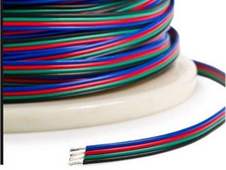
Nie jest tajemnicą, że aby stworzyć dobrej jakości system oświetleniowy zarówno w przestrzeni domowej jak i biurowej czy też w wszelkiego rodzaju lokalach usługowych, potrzebne nam są konkretne elementy owej instalacji, które następnie złożymy w całość. Do podstawowych elementów zaliczyć możemy przewody i kable do led a także profile ledowe i taśmy oraz wszelkiego rodzaju zasilacza i sterowniki.
Przewody i kable do LED od AKB POLAND
AKB POLAND to firma z branży produkcyjnej, która działa na rynku od 2009 roku, oferując swoim klientom niestandardowe rozwiązania związane z technologią ledową. Jest to firma, która działa uczciwie i rzetelnie, nie oferując w swoich katalogach tanich przedmiotów, które zawodzą klientów ,skupiając się natomiast na sprawdzonych rozwiązaniach energooszczędnych. Jeśli szukasz na rynku wysokiej klasy elementów jak przewody i kable do LED, AKB POLAND to firma, która spełni Twoje oczekiwania.

